Министерство науки и высшего образования Российской Федерации
ФЕДЕРАЛЬНОЕ ГОСУДАРСТВЕННОЕ АВТОНОМНОЕ ОБРАЗОВАТЕЛЬНОЕ УЧРЕЖДЕНИЕ ВЫСШЕГО ОБРАЗОВАНИЯ
НАЦИОНАЛЬНЫЙ ИССЛЕДОВАТЕЛЬСКИЙ УНИВЕРСИТЕТ ИТМО

Факультет безопасности информационных технологий

Дисциплина:
«Программно-аппаратные средства защиты информации»

САМОСТОЯТЕЛЬНАЯ РАБОТА
«Настройка защитной подсистемы СЗИ от НСД Secret Net
«Разграничение доступа к устройствам» (портам, USB-устройствам)»

Выполнил:
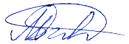
Суханкулиев Мухаммет,
студент группы N3346
_______________________
^{(подпись)}
Проверил:
Канжелев Юрий Алексеевич,
к.т.н., с.н.с., доцент ФБИТ
_______________________
^{(отметка о выполнении)}
_______________________
^{(подпись)}

Введение
Настоящая работа посвящена практической настройке подсистемы контроля доступа к внешним устройствам в составе средства защиты информации от несанкционированного доступа (СЗИ от НСД) Secret Net Studio.
Актуальность данной задачи обусловлена необходимостью противодействия угрозам утечки данных и заноса вредоносного программного обеспечения через съемные носители, что делает контроль доступа к устройствам ключевой задачей специалиста по информационной безопасности.
Цель работы – получение практических навыков настройки подсистемы контроля устройств в составе СЗИ от НСД Secret Net Studio.
Для достижения цели необходимо решить следующие задачи:
- изучить принципы контроля доступа;
- настроить политику запрета для неавторизованных USB-носителей;
- создать правило-исключение для корпоративного устройства;
- проверить работу политик через анализ журнала безопасности.

Ход работы
Работа проводилась в виртуальной среде (ОС Windows 7,
Secret Net Studio 8.4). Был реализован сценарий, запрещающий все съемные накопители, кроме зарегистрированного корпоративного устройства.
Основные этапы работы:
- Создание запрещающей политики. В консоли управления для группы «Пользователи» было запрещено использование всех устройств класса «Сменные диски» (рисунок 1).
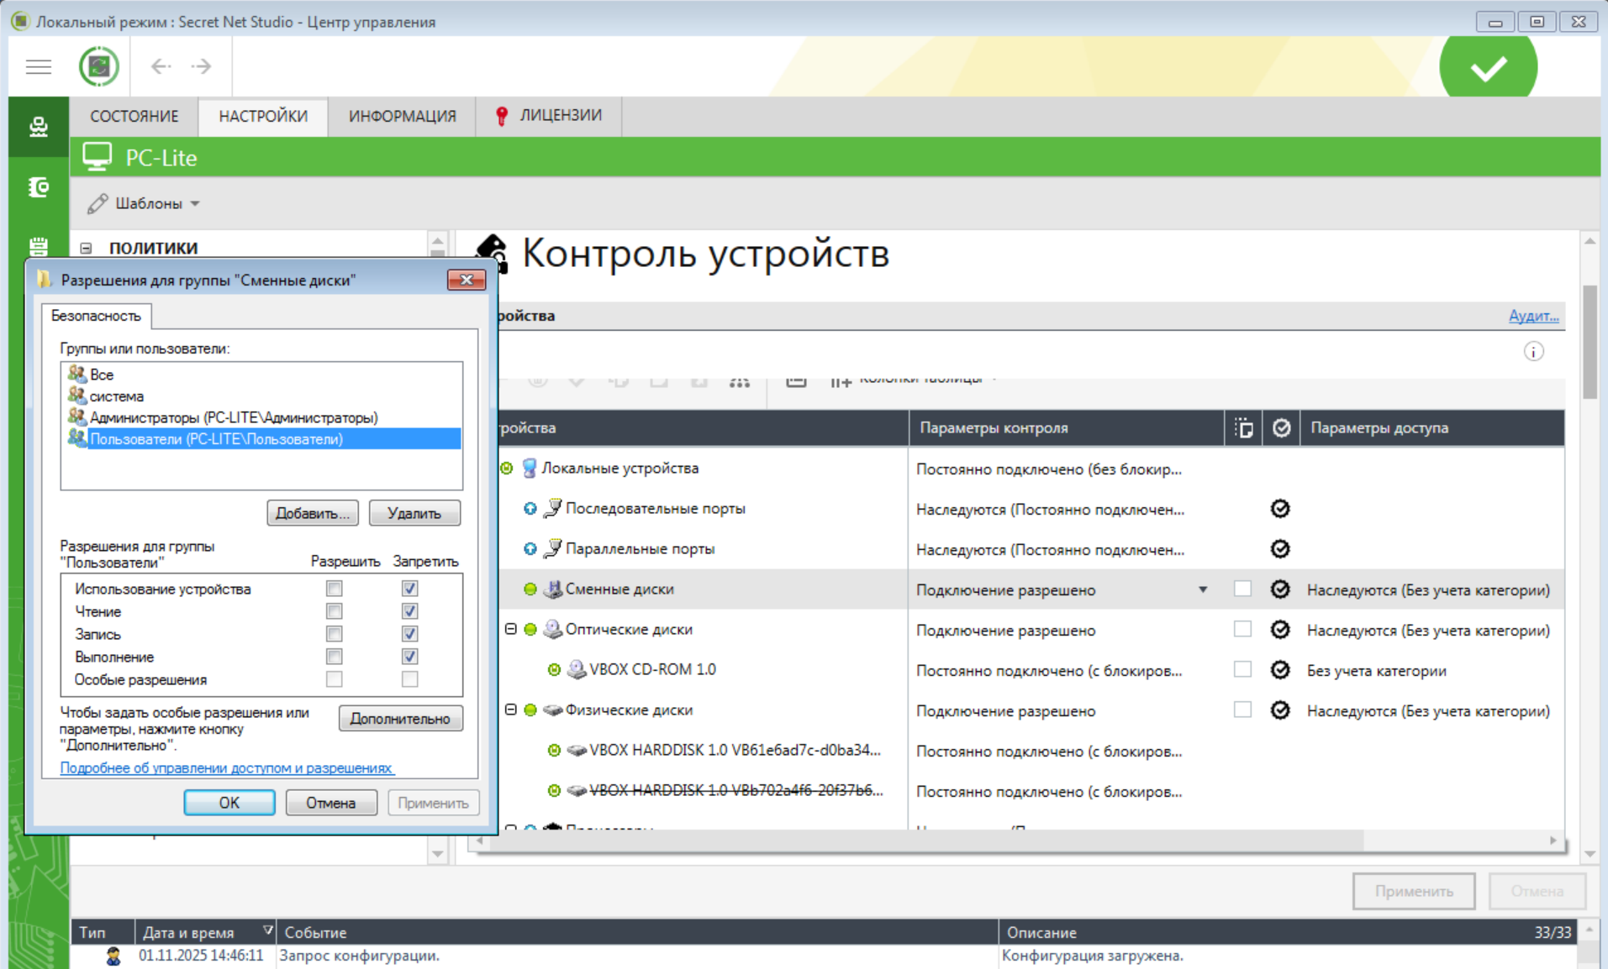
- Настройка запрета на использование сменных дисков
- Настройка исключения. Корпоративный USB-накопитель
(USB Disk 2.0 0205…) был зарегистрирован по его аппаратным идентификаторам (VID/PID/SN). После этого для пользователя M. Suhangulyyev было создано разрешающее правило с доступом «только чтение» (рисунок 2).
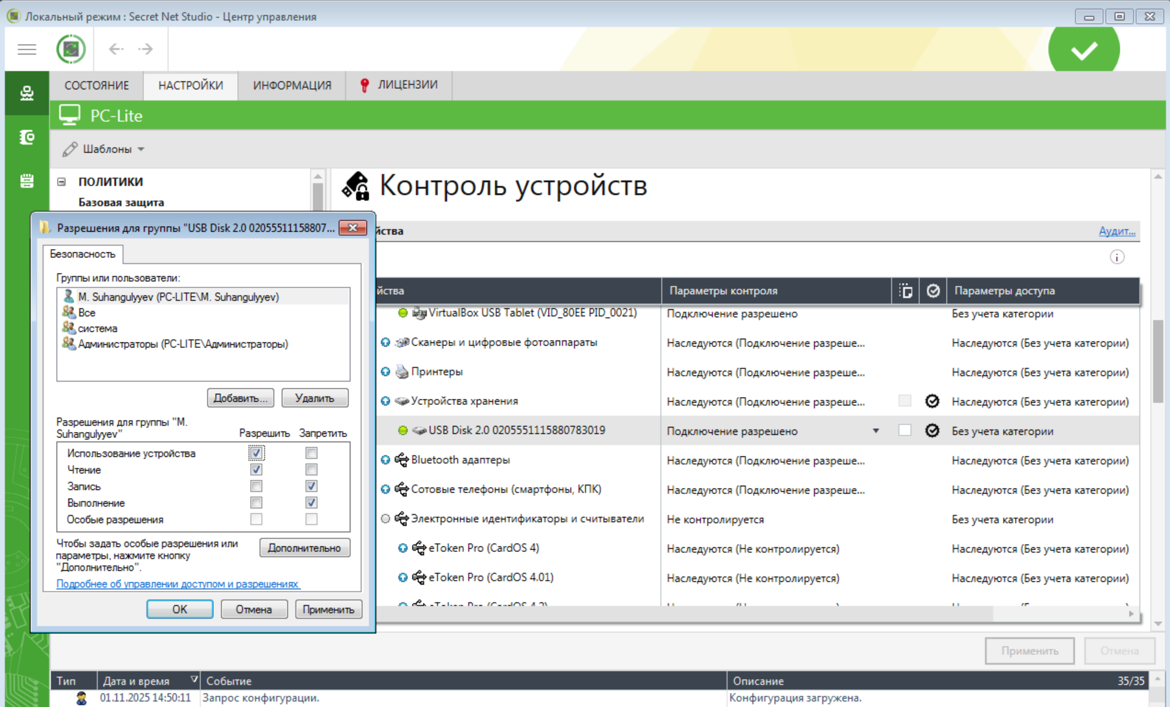
- Создание разрешающего правила для корпоративного устройства
- Проверка. Тестирование подтвердило, что сторонний накопитель блокируется, а зарегистрированный доступен для чтения пользователю
M. Suhangulyyev. Попытка записи на него пресекалась системой, что было зафиксировано в журнале безопасности.

Заключение
В ходе выполнения работы была достигнута поставленная цель по получению практических навыков настройки контроля устройств в Secret Net Studio. Было продемонстрировано, что данное СЗИ от НСД позволяет гибко реализовывать многоуровневые политики безопасности по принципу «запрещено все, что не разрешено», эффективно блокируя угрозы утечки информации и несанкционированного использования съемных носителей. Полученные навыки являются базовыми для администратора безопасности при построении эшелонированной системы защиты конечных точек организации.

